作者：ti 工程师 Aki Li, Ricky Zhang
问题描述：F28004x在线调试，如果利用CCS进行reset复位后，点击run/resume程序将停留在0x3FB02A 而无法继续运行， 而需先点击restart，程序方可正常运行。原因在于F28004x在仿真状态下的引导模式(Emulation Boot)尚未配置，因而无法顺利完成引导过程，而CCS的restart功能可以屏蔽芯片的引导过程，使得程序自动跳到main()函数入口。具体分析此问题之前，有必要了解下芯片在复位后的引导过程。下面以F28004x为例介绍C2000芯片的引导过程，老版本的芯片可参考《TMS320x2803x Piccolo Boot ROM reference guide》，基本过程还是一致的。
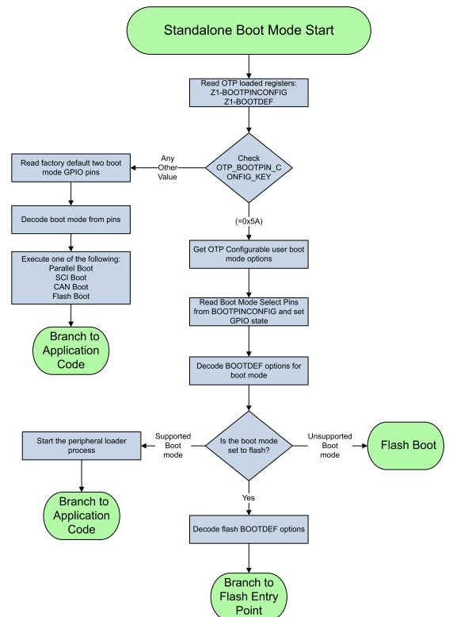
图 1 脱机模式引导过程
当芯片重上电或者收到复位信号时，芯片都需要执行引导程序，选择程序入口地址或者通过外设加载程序(bootloader)，后续才会运行应用程序。复位后，芯片会从地址0x3FFFC0处运行复位向量，从而跳转至Boot ROM里开始执行InitBoot功能。芯片会判断当前是否连接仿真器，进入不同的引导流程，如图1和图2分别给出了芯片在脱机模式和仿真调试模式的引导过程。
1、若芯片没有连接仿真器，系统进入脱机模式的引导过程。F28004x在出厂时默认通过引导模式选择引脚(Boot Mode Select Pin, BMPS) GPIO24和GPIO32的电平状态组合选择不同的引导模式，如表1所示。但与F2803x等老版本芯片不同，F28004x也可以支持用户自定义BMPS和引导模式，分别通过改写DCSM OTP中的 Z1-OTP-BOOTPIN-CONFIG和Z1-OTP-BOOTDEF对应的值实现自定义引导功能，支持最多3个BMPS引脚和8种引导模式。
具体过程：若Z1-OTP-BOOTPIN-CONFIG.Key=0x5A，则进入自定义引导模式，芯片根据Z1-OTP-BOOTPIN-CONFIG.BMPSx设定的BMPS引脚及其电平状态，判断要执行的引导模式（对应的引导模式通过Z1-OTP-BOOTDEF.BOOTDEFx进行设置）。否则，芯片将根据GPIO24和GPIO32的电平状态选择默认的引导模式。
2、若芯片已经连接仿真器，则进入仿真调试的引导模式，通过读取EMU-BOOTPIN-CONFIG和EMU_BOOTDEF的值，从而执行特定的引导模式。值得注意的是，上述的自定义模式配置在OTP中的修改是一次性的，无法再次擦写。因此，系统提供了EMU-BOOTPIN-CONFIG和EMU_BOOTDEF用于仿真模拟自定义的引导过程，用于真正修改DCSM OTP之前的参考。
具体过程：若EMU-BOOTPIN-CONFIG.Key=0x5A，则选择自定义模式进行引导过程，芯片根据EMU-BOOTPIN-CONFIG.BMPSx设定的BMPS引脚及其电平状态，判断要执行的引导模式。值得注意的是，若EMU-BOOTPIN-CONFIG.Key=0xA5，则意味着芯片 可在仿真器连接的情况下，进入脱机运行模式下对应的引导过程，即根据Z1-OTP-BOOTPIN-CONFIG和666+-BOOTDEF对应的值进行引导；该模式与F2803x在连接仿真器时将EMU_BMODE配置成GetMode() 原理一致。而如果EMU-BOOTPIN-CONFIG.Key的值没有正确配置，芯片将进入Wait Boot 模式，会处于循环等待状态而无法完成引导过程。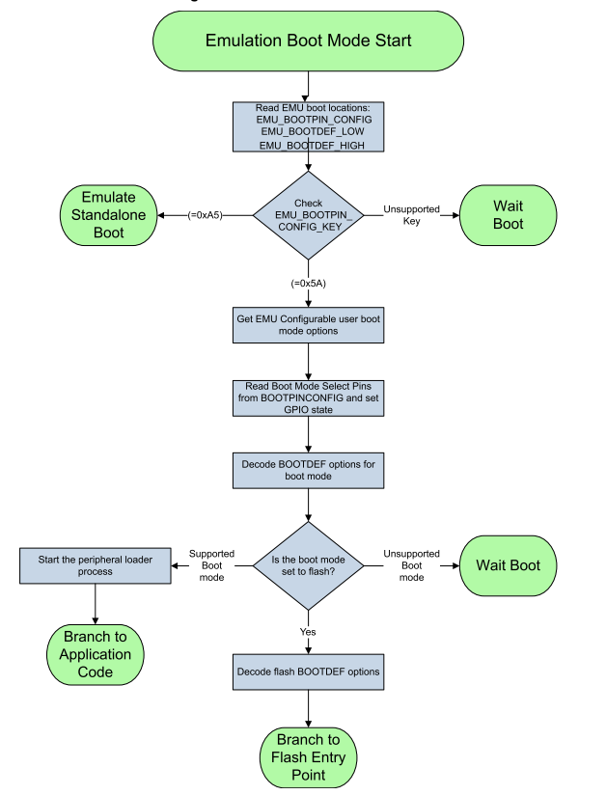
图 2 仿真（调试模式）引导过程

表 1 默认引导模式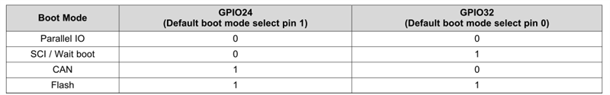
若芯片顺利完成引导模式，芯片会通过外设进行加载程序，或者直接跳转至引导模式对应的程序入口地址开始运行应用程序，即main()。比如，如果是boot to Flash，则跳转至地址0x80000（此时需在CMD文件中配置“codestart” section链接至对应的Flash 空间地址）。
基于以上关于F28004x芯片引导流程的介绍，再回头分析下芯片在连接仿真器进行调试时的复位问题。以C2000ware提供的LED程序为例，(C:\ti\c2000\C2000Ware_DigitalPower_SDK_1_02_00_00\c2000ware\device_support\f28004x\examples\led )，烧写程序。根据表 2给出的Boot ROM 寄存器地址，可通过在Memory Browser 窗口查看EMU_BOOTPIN_CONFIG.Key值(高8位)，结果如图 3所示，即由于EMU-BOOTPIN-CONFIG.Key = 0xEE， 因此芯片将进入Wait Boot 模式，如果进行reset后直接运行，通过反汇编Disassembly 窗口可知程序停在了0x3FB02A，处于ESTOP0循环等待状态，正是在Wait Boot 的运行地址范围内(0x3FAD74 – 0x3FB0CD)，如图 4所示。
表 2 . Boot ROM 寄存器地址
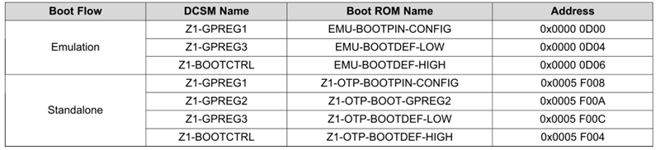
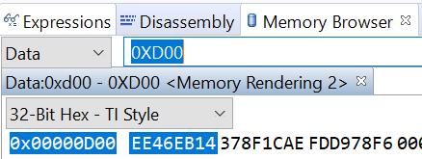
图 3 EMU_BOOTPIN_CONFIG的值
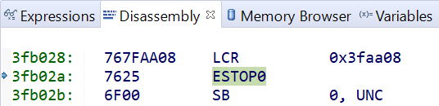
图 4 运行后的程序停止位置
因此，如果要实现复位后点resume直接运行，解决方法就是要正确配置仿真状态下的引导模式。以boot to flash 为例(F28004x TRM手册中的4.3.3.1)， 有以下两种思路：
1） 在EMU_BOOTPIN_CONFIG地址写入0x5AFFFFFF，同时在EMU_BOOTDEF_LOW地址对应的低8位写入0x03（BOOTDEF.BOOTDEF0=0x03）
2） 如果芯片在单机时可正常运行，例如GPIO24和GPIO32电平都为高(默认进入boot to flash)，则在EMU_BOOTPIN_CONFIG地址0xD00写入0xA5FFFFFF即可。
最后，对比下老版本的F28035芯片的引导过程。如图 5所示，可知该芯片已默认配置成GET_BOOT模式(EMU_BMODE= 0x0003)，进一步去判断OTP_KEY的值，该值不等于0x55AA，因此引导模式为boot to flash，经验证，芯片可顺利完成引导程序，从而执行应用程序。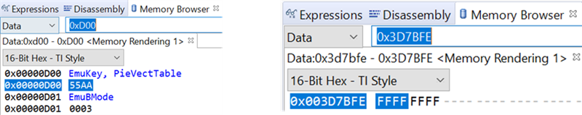图 5 F28035 引导模式配置
参考资料：
1.《TMS320F28004x Piccolo microcontrollers Technical Reference Manual 》
2. 《TMS320x2803x Piccolo Boot ROM reference guide》

